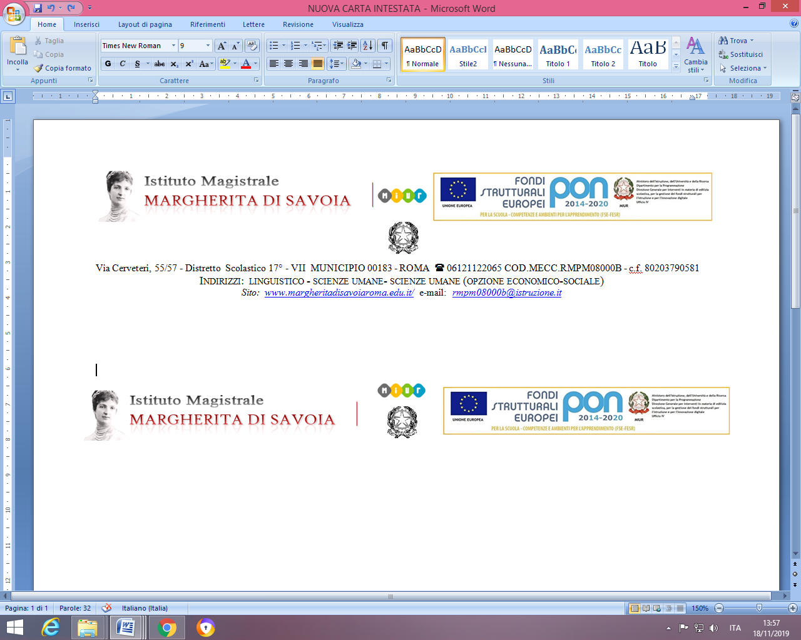
Via Cerveteri, 55/57 - Distretto Scolastico 17° - VII MUNICIPIO 00183 - ROMA ( 06121122065 COD.MECC.RMPM08000B - c.f. 80203790581
Indirizzi: linguistico - scienze umane- scienze umane (opzione economico-sociale)
Sito: www.margheritadisavoiaroma.edu.it/ e-mail: rmpm08000b@istruzione.it

RELAZIONE FINALE CLASSI
DOCENTE: | MATERIA:
CLASSE: | ANNO SCOLASTICO: 20.... - 20....
ALUNNI MASCHI: | ALUNNE FEMMINE:
ALUNNI RIPETENTI: | ALUNNI DIVERSAMENTE ABILI:
ALUNNI CON DSA: | ALUNNI CON BES:

PRESENTAZIONE DELLA CLASSE
LIVELLO DELLA CLASSE | TIPOLOGIA DELLA CLASSE | CLIMA EDUCATIVO
- Medio alto | - Vivace | - Sereno
- Medio | - Tranquilla | - Proficuo
- Medio basso | - Collaborativa ma vivace | - Conflittuale

FASCE DI LIVELLO DELLA CLASSE
MODALITÀ DI VALUTAZIONE DELLA DIDATTICA IN PRESENZA E A DISTANZA
□ Prove scritte  □ Verifiche orali  □ Partecipazione ad attività guidate | □ Produzione di elaborati  □ Verifiche formative in DAD  □ Produzione di elaborati multimediali
RISULTATI FINALI
Valutazione 10-8  Abilità corrette e autonome di comprendere, applicare e spiegare concetti e procedimenti in qualsiasi situazione di apprendimento. Partecipazione attiva e regolare alla DAD |  | N° di Alunni: _____
Valutazione 7  Abilità stabili di comprendere, applicare e spiegare concetti e procedimenti in situazioni simili di apprendimento. Partecipazione attiva e abbastanza regolare alla DAD. |  | N° di Alunni: _____
Valutazione 6  Abilità acquisite ma non stabili di comprendere, applicare ed esporre concetti e procedimenti in situazioni simili di apprendimento.  Partecipazione abbastanza regolare alla DAD |  | N° di Alunni: ______
Valutazione 5  Abilità acquisite soli in modo parziale di comprendere, applicare ed esporre concetti e procedimenti anche con la guida dell’insegnante. Partecipazione discontinua alla DAD. |  | N° di Alunni: ______
Valutazione 4-3  Abilità non acquisite di comprendere, applicare ed esporre concetti e procedimenti. Partecipazione irregolare alla DAD. |  | N° di Alunni: _______

SVOLGIMENTO DEL PROGRAMMA
IL PROGRAMMA È STATO SVOLTO IN MODO | GLI ELEMENTI CHE HANNO RALLENTATO LO SVOLGIMENTO SONO STATI
□ Approfondito e completo  □ Parzialmente approfondito  □ Accettabile  □ Parziale | □ Demotivazione allo studio  □ Lacune nella preparazione di base  □ Scarsa partecipazione al dialogo educativo  □ Problemi legati alla disponibilità di device e di connessione
ANNOTAZIONI RELATIVE AL PERIODO DI SVOLGIMENTO DELLA DAD
RITIENI NECESSARIO UN PERCORSO D’INTEGRAZIONE AGLI APPRENDIMENTI PER IL PROSSIMO ANNO? | □ SI  □ NO
Se hai segnato SI, compila il modulo in calce PIANO INTEGRAZIONE APPRENDIMENTI A.S. ‘20-‘21

COLLABORAZIONE SCUOLA-FAMIGLIE
I RAPPORTI CON LE FAMIGLIE SONO STATI: | □ assidui e collaborativi  □ periodici e collaborativi  □ poco frequenti ma collaborativi  □ poco frequenti e scarsamente collaborativi

METODOLOGIE ADOTTATE E STRUMENTI UTILIZZATI SIA IN PRESENZA CHE CON LA DAD
METODOLOGIE E METODI | □ Metodo sistemico (induttivo-deduttivo)  □ Metodo esperienziale (dibattiti)  □ Comunicazione (iconica, verbale, grafica)  □ Collaborative learning  □ Flipped classroom
STRUMENTI | □ Lezione frontale  □ Lavoro individuale  □ Lavoro di gruppo  □ Attività di ricerca  □ Operatività  □ Esercitazioni mirate e di recupero  □ Uso di tecnologie multimediali  □ Schede predisposte  □ Utilizzo di form e moduli digitali
POTENZIAMENTO E ARRRICCHIMENTO DELLE CONOSCENZE E DELLE ABILITÀ | □ Approfondimento e rielaborazione dei contenuti  □ Affidamento di impegni e responsabilità  □ Stimolo alla ricerca di soluzioni originali e alla creatività  □ Affinamento di tecniche specifiche  □ Promozione del senso critico e delle capacità di compiere scelte  □ Competenze digitali
CONSOLIDAMENTO DELLE CONOSCENZE E DELLE ABILITÀ | □ Attività guidate a crescente livello di difficoltà  □ Adattamento delle attività alle caratteristiche dei singoli alunni  □ Frequenti controlli dell’apprendimento  □ Inserimento in gruppi di lavoro  □ Potenziamento dei fattori volitivi  □ Stimoli ai rapporti interpersonali  □ Rinforzo di tecniche specifiche  □ Competenze digitali
ATTIVITÀ DI RECUPERO E DI SOSTEGNO | □ Attività guidate e differenziate  □ Diversificazione/adattamento dei contenuti disciplinari  □ Studio assistito in classe e da remoto anche con l’attivazione di piccoli gruppi  □ Prolungamento dei tempi di acquisizione dei contenuti  □ Corsi IDEI, in presenza e da remoto  □ Valorizzazione dell’ordine e della precisione nell’esecuzione e nei tempi di consegna dei lavori assegnati  □ Affidamento di compiti e responsabilità  □ Potenziamento dell’autostima

MODALITÀ DI VERIFICA
Tipologia e numero delle prove | I QUADRIMESTRE | II QUADRIMESTRE
Numero Prove scritte
Numero Prove orali
Ricerche e/o lavori di approfondimento
Numero di verifiche formative durante la DAD

CASI PARTICOLARI
NATURA DEL PROBLEMA  (riportare il numero degli alunni interessati) | INTERVENTI EFFETTUATI
□ Carente livello di scolarizzazione (n°___)  □ Difficoltà nel relazionarsi (n°___)  □ Scarso impegno e motivazione allo studio (n°___)  □ Comportamento non sempre corretto (n°___)  □ Impegno superficiale (n°___)  □ Tempi limitati d’attenzione e applicazione (n°___)  □ Problemi di connessione (n°___)  □ Problemi di disponibilità dei Device (n°___) | □ Dialogo diretto  □ Disponibilità all’ascolto  □ Coinvolgimento della famiglia  □ Ricerca di personali attitudini  □ Recupero strumentale

RAGGIUNGIMENTO DEGLI OBIETTIVI DIDATTICI E FORMATIVI
SONO STATI RAGGIUNTI IN MODO COMPLESSIVAMENTE SUFFICIENTE I SEGUENTI OBIETTIVI:
□ Acquisizione di un accettabile livello di applicazione nel lavoro
□ Elevazione del livello di comunicazione
□ Scolarizzazione
□ Integrazione e socializzazione
□ Acquisizione di adeguate competenze digitali

Roma, __________________ Il/La docente__________

DA COMPILARE SOLO SE NECESSARIO
PIANO D’INTEGRAZIONE DEGLI APPRENDIMENTI (PIA) PER L’INTERA CLASSE
ANNO SCOLASTICO 2020-2021
DISCIPLINA: | CLASSE___________
MODULO N°_______  MODULO N°_______ | ARGOMENTO  ARGOMENTO
ANNOTAZIONI PER IL DOCENTE CHE DOVRÀ GESTIRE L’INTEGRAZIONE DI APPRENDIMENTI IL PROSSIMO ANNO SCOLASTICO

Roma, __________________ Il/La docente_________

